**Умирбекова Қарлыға Садырбаевна**

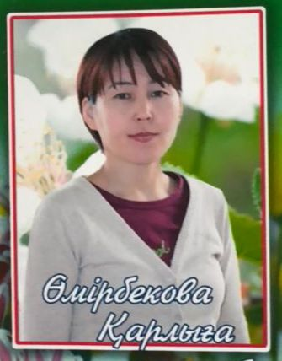

**Лауазымы:** Қазақ тілі мен әдебиеті пәні мұғалімі

**Білімі:** Жоғары

**Бітірген оқу орны:** Оңтүстік Қазақстан педогогикалық университеті

1997-2001жж

**Сабақ беретін пәні:** Қазақ тілі мен әдебиеті

**Санаты:** «Педагог – зерттеуші»

**Жалпы еңбек өтілі: 30 жыл**